**DECIMA PRÁCTICA DE LABORATORIO**

**CONEXIÓN A INTERNET**

1. **OBJETIVOS:**
   * Construir redes en base a conexiones a internet
   * Utilizar modem DSL, ADSL. Cable Modem y Frame Relay
2. **EQUIPO Y SOFTWARE**

Computadora personal

Software de simulación

1. **MARCO TEÓRICO**

**DSL Digital Subcriber Line**

Familia de tecnologías que proporcionan acceso a Internet mediante la transmisión de datos digitales a través de los cables de una red telefónica local. Se refiere a todas las tecnologías que proveen una conexión digital sobre línea de abonado de la red telefónica básica o conmutada: ADSL, ADSL2, ADSL2+, SDSL, IDSL, HDSL, SHDSL, VDSL y VDSL2.

Utilizan el par trenzado de hilos de cobre convencionales de las líneas telefónicas para la transmisión de datos a gran velocidad. La más conocida es la línea de abonado digital asimétrica (ADSL), que es la tecnología DSL instalada con mayor frecuencia. El servicio DSL es entregado simultáneamente con el servicio telefónico por cable en la misma línea telefónica. Esto es posible porque DSL utiliza bandas de frecuencia más altas para los datos. La tasa de transferencia de bits de los servicios DSL varía normalmente de 256 kbit/s hasta 50 Mbit/s en dirección hacia el cliente (flujo descendente de datos), dependiendo de la tecnología DSL, condiciones de la línea, y la aplicación de nivel de servicio. En ADSL, el flujo ascendente de datos (la dirección hacia el proveedor de servicios) es más baja, por ello la designación de servicio asimétrico (Asymetric DSL). En los servicios de línea de abonado digital simétrica (SDSL), las tasas de datos de descendentes y ascendentes son iguales.

Las tecnologías DSL implementan ATM sobre la capa física o de flujo de bits (bitstream) de bajo nivel para permitir la adaptación de diferentes tecnologías sobre el mismo enlace. Estas tecnologías pueden crear redes de puente o enrutado. En una configuración de puente, un grupo de equipos suscritos son conectados eficientemente en una sola subred.

Las primeras implementaciones utilizaban el protocolo DHCP para proporcionar al equipo del lado del abonado (CPE) los parámetros o configuración de red, como la dirección IP, a través de la autenticación de dicho equipo mediante su dirección física (MAC) o un nombre de host asignado.

Implementaciones posteriores usan el Protocolo Punto a Punto (PPP), en sus variantes Protocolo Punto a Punto sobre Ethernet (PPPoE) o Protocolo Punto a Punto sobre ATM (PPPoA), para autenticar al equipo del lado del abonado (CPE) mediante un ID de usuario y contraseña y proporcionar los parámetros o configuración de red.

El **router ADSL** (Asymmetric Digital Subscriber Line) (Línea de Abonado Digital Asimétrica), es un dispositivo que permite conectar al mismo tiempo uno o varios equipos o incluso una o varias redes de área local (LAN). Realiza las funciones de:

* Puerta de enlace: proporciona salida hacia el exterior a una LAN.
* Encaminador: cuando le llega un paquete procedente de Internet, lo dirige hacia la interfaz destino por el camino correspondiente, es decir, es capaz de encaminar paquetes IP, evitando que el paquete se pierda o sea manipulado por terceros.
* Módem ADSL: modula las señales enviadas desde la LAN para que puedan transmitirse por la línea ADSL y demodula las señales recibidas por ésta para que los equipos de la LAN puedan interpretarlos. De hecho, existen configuraciones formadas por un módem ADSL y un router que hacen la misma función que un router ADSL.
* Punto de acceso inalámbrico: algunos encaminadores ADSL permiten la comunicación inalámbrica (wireless), es decir, sin cables con los equipos de la LAN.

**Frame Relay**

La conmutación por paquetes es un método de conmutación WAN en el que los dispositivos de red comparten un circuito virtual permanente (PVC), que es similar al enlace punto a punto para transportar paquetes desde un origen hasta un destino a través de una red portadora. Frame Relay, SMDS y X.25 son ejemplos de las tecnologías WAN conmutadas por paquetes. Las redes conmutadas pueden transportar tramas (paquetes) de tamaños variables o celdas de tamaño fijo. El tipo de red conmutada por paquetes más común es Frame Relay.

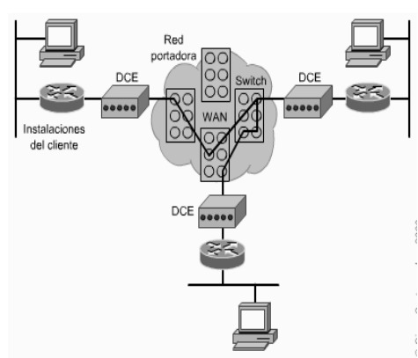

Frame Relay es una versión aligerada del X.25. pensada para combinar con otros protocolos como TCP/IP, y para interconexión multiprotocolo de LANs, es un servicio no fiable; si llega una trama errónea se descarta y el nivel superior (normalmente transporte) ya se enterará y pedirá retransmisión, usa un tamaño máximo de paquete (trama) de 1 a 8 KB, con velocidades de acceso hasta 44.736 Mb/s, típicas de 64 a 1.984 Kb/s, QoS definida por CIR (Committed Information Rate) y por EIR (Excess Information Rate), esto forma parte del SLA (Service Level Agreement): acuerdo de nivel de servicio, logra una eficiencia mucho mejor que X.25, especialmente a altas velocidades. Habitualmente utiliza PVCs. SVCs (circuitos virtuales permanentes y conmutados), no soportados por muchos operadores. El costo es proporcional a capacidad de línea física y al CIR (velocidad de información suscrita)

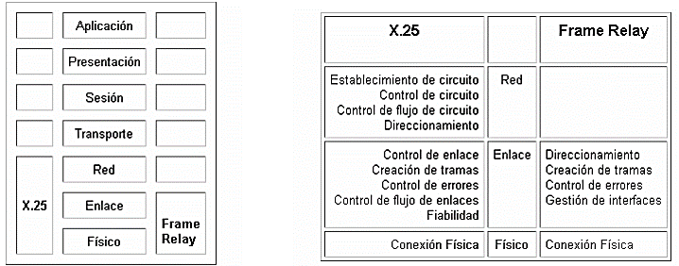

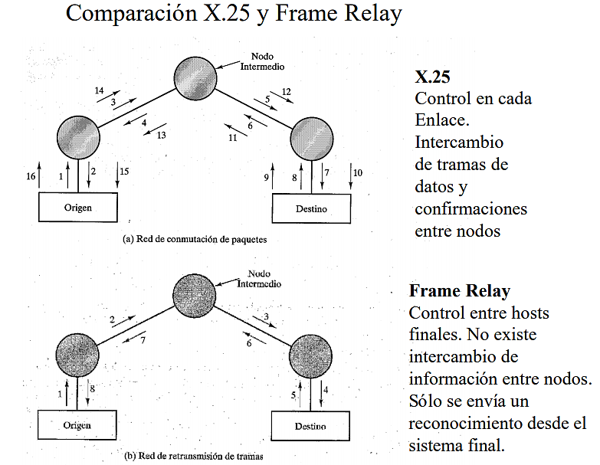

1. **ACTIVIDADES**

**Creación de redes LAN**

1. Construya el escenario, ponga atención al cableado

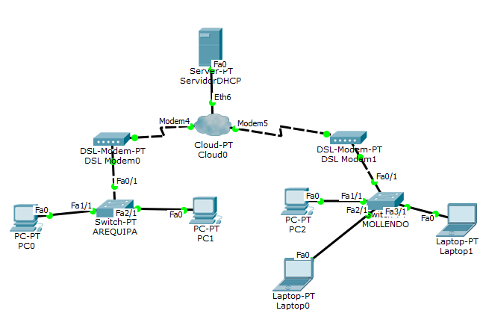

*Figura 1*

1. Asigne la dirección IP al servidor y habilite el servicio DHCP
2. Configure la nube
   * La entrada Ethernet como DSL

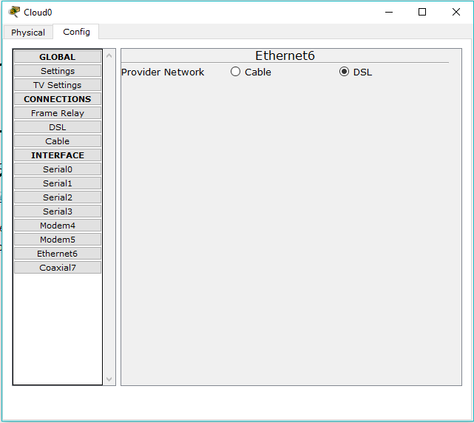

1. Habilite en DSL la conectividad entre modem4-ethernet6 y modem5-ethernet6

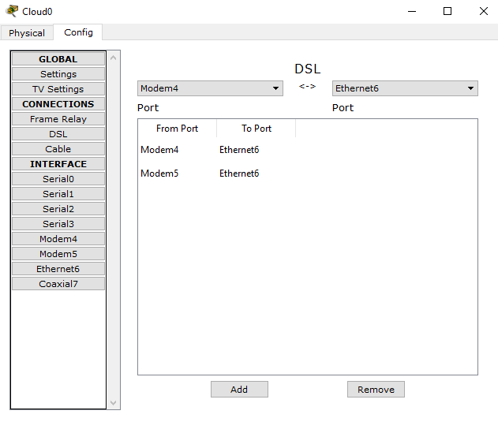

1. Habilite en cada computadora el protocolo DHCP, anote las direcciones IP recibidas
2. Pruebe la conectividad, anote los paquetes transmitidos y explique porque la comunicación está segmentada

**Interconexión de redes por DSL**

1. Construya el escenario y configure según se especifica

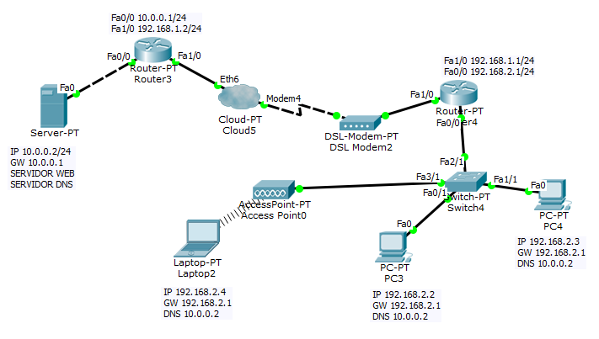

*Figura 2*

1. Habilite la conectividad en la nube (Ethernet en DSL y la conexión Modem4-Ethernet6 al configurar DSL)
2. Pruebe la conectividad y verifique los resultados, anote el tipo de paquetes en la red
3. Configure apropiadamente el servidor a través de al menos una página web y su respectivo DNS (no podrá usar la página Web de las prácticas anteriores
4. Configure la red inalámbrica con el nombre EPISUNSA y dele algún tipo de seguridad

**Dial-up conexión telefónica vía modem**

1. Se puede acceder de manera telefónica a los modem. Arme el escenario mostrado, el router debe tener una [autenticación de nombre de usuario](https://websistent.com/configure-cisco-console-password/) ( **nombre de usuario EPIS contraseña LINE** ) además de una interfaz de módem. La interfaz de módem de la nube también debe tener un número de teléfono válido.

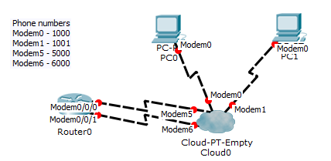

1. Apague ambas PC, elimine los módulos predeterminados y coloque el módulo **PT-HOST-NM-1AM** . Enciéndalos
2. Apague la nube y coloque 4 módulos **PT-CLOUD-NM-1AM** . se necesitan cuatro accesos.

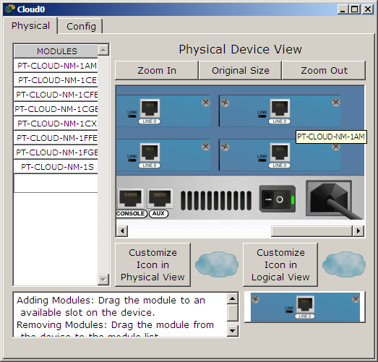

1. Apague el enrutador y coloque un módulo **WIC-2AM**. Dependiendo del enrutador que esté utilizando, (use un módulo con puerto RJ-11), una vez colocado los puertos dial-up. Encienda el enrutador.

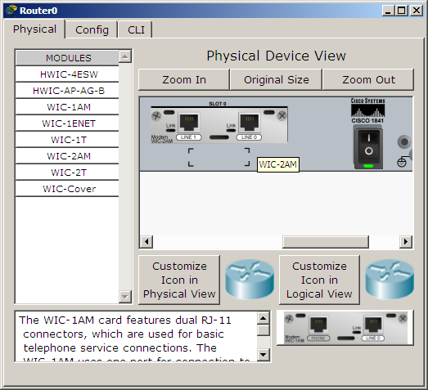

1. Conecte todos los dispositivos usando el cable del phone de la sección Connections.
2. Abra la nube, vaya a la pestaña de config, seleccione cada interfaz del módem y asigne un pone number. Usaré los siguientes números de teléfono.

|  |  |  |
| --- | --- | --- |
| **Interfaz** | **Número de teléfono** | **Descripción** |
| Modem0 | 1000 | Conectado a PC0 |
| Modem1 | 1001 | Conectado a PC1 |
| Modem5 | 5000 | Conectado a la interfaz Modem0 / 0/0 del enrutador |
| Modem6 | 6000 | Conectado a la interfaz Modem0 / 0/1 del enrutador |

1. Asignar los números de teléfonos a las PCs
2. Configurar las direcciones IP en la interfaz del módem del router en la pestaña Config

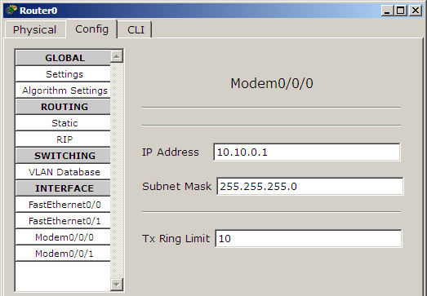

1. Una vez debajo de la pestaña de configuración, haga clic en una interfaz de módem y asigne una dirección IP y una máscara de subred. Usaré las siguientes direcciones IP.

|  |  |
| --- | --- |
| **Interfaz** | **Dirección IP** |
| Modem0 / 0/0 | 10.10.0.1 |
| Modem0 / 0/1 | 10.20.0.1 |

1. Hay **que configurar el servicio DHCP** en el router, para que asigne direcciones IP a los clientes de acceso telefónico después de que se establezca una conexión de acceso telefónico. Abra la pestaña CLI y configure dos grupos de DHCP. Uno para cada interfaz de módem.

|  |
| --- |
| *Router1>enable*  *Router1#configure terminal*  *Router1(config)#ip dhcp pool dialup1*  *Router1(dhcp-config)#network 10.10.0.0 255.255.255.0*  *Router1(dhcp-config)#default-router 10.10.0.1*  *Router1(dhcp-config)#ip dhcp pool dialup2*  *Router1(dhcp-config)#network 10.20.0.0 255.255.255.0*  *Router1(dhcp-config)#default-router 10.20.0.1* |

Si tiene más clientes de acceso telefónico, se deben configurar más grupos de DHCP.

1. Se debe configurar la autenticación *nombre de usuario/contraseña*. Si bien una sola credencial es suficiente, puede crear tantas como sea necesario.

|  |
| --- |
| *Router1(config)#username user1 password pwd1* |

1. Para probar la conexión, abra una PC, en *desktop* haga clic en la opción *Dial-up*.

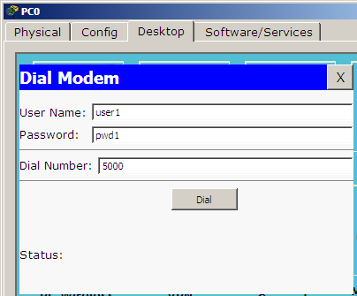

Complete los campos *User name, Password, Dial number* y presione *Dial*.

|  |  |  |  |
| --- | --- | --- | --- |
| **Dispositivo** | **Nombre de usuario** | **Contraseña** | **Marque el número** |
| PC0 | usuario1 | pwd1 | 5000 |
| PC1 | usuario1 | pwd1 | 6000 |

Se establecerá una sesión de marcación y el enlace se activará. Para que las PC obtengan direcciones IP, se debe habilitar DHCP en ambas máquinas.

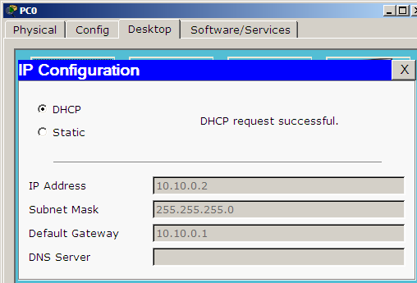

1. Haga ping a ambas PC y use el modo de simulación para determinar los paquetes que fluyen.

**Cable Modem**

1. Construir el siguiente escenario y configurar la WAN aporpiadamente

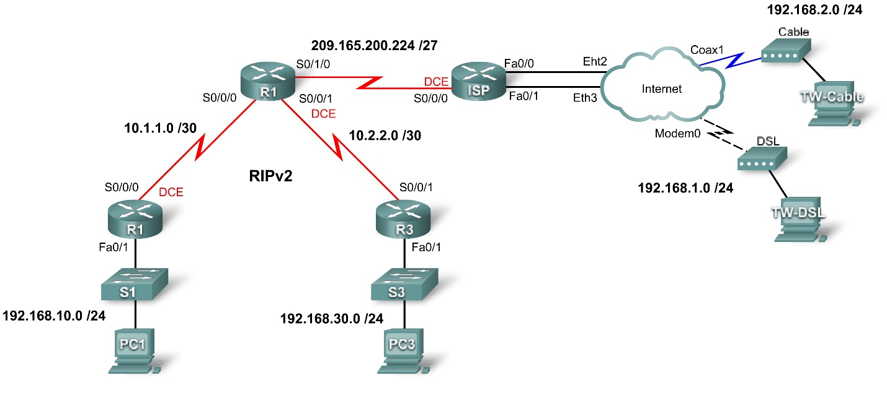

**Frame Relay**

1. Construir el siguiente escenario y configurar la WAN

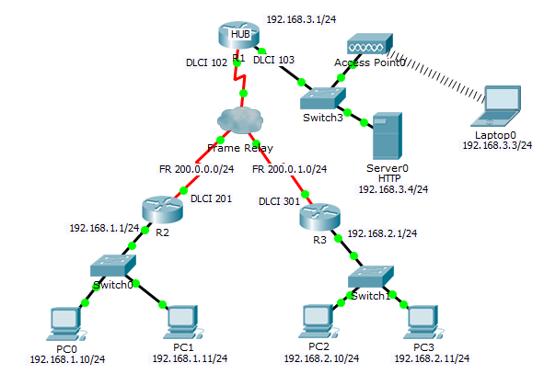

1. Configurar la nube
   * Arrastre una emulación WAN a la topología
   * Haga clic en el icono de la nube y seleccione la pestaña Config.

**Servicio al Router R1 (serial 0)**

* Seleccione el Serial 0 en la pestaña Config de la Nube para comenzar (interfaces)
* Siguiente Cree el DLCI para la conexión R1 con R2

Escriba 102 para el DLC y R1-R2 para el Nombre y haga clic en Add

Como R1 es el enrutador Hub, necesitamos crear otro DLCI para R3

* Seleccione el Serial 0 en la pestaña Config de la Nube para comenzar (interfaces)
* Siguiente Cree el DLCI para la conexión R1 a R3

Escriba 103 para el DLC y R1-R3 para el Nombre y haga clic en Add

**Servicio al Router R2 (serial 1)**

* Seleccione el Serial 1 en la pestaña Config de la Nube para comenzar (interfaces)
* Siguiente Cree el DLCI para la conexión R2 con R1

Escriba 201 para el DLC y R2-R1 para el Nombre y haga clic en Add

**Servicio al Router R3 (serial 2)**

* Seleccione el Serial 2 en la pestaña Config de la Nube para comenzar (interfaces)
* Siguiente Cree el DLCI para la conexión R3 con R1

Escriba 301 para el DLC y R3-R1 para el Nombre y haga clic en Add

Ahora haremos todas las conexiones de DLCI en la nube para que sepa a dónde enrutar el tráfico según los ID de DLCI.

* Seleccione Frame Relay en el panel izquierdo (conexiones)
* Para la primera conexión, establezca el siguiente

Serial0 R1-R2 <-> Serial1 R2-R1 y haga clic en Add

* Luego configure la conexión hacia R3

Serial0 R1-R3 <-> Serial2 R3-R1 y haga clic en Add

1. Configurar el Router R1 (hub)

Router> enable

Router # configure terminal

Router (config) #hostname R1

R1 (config) #interface Serial 2/0

R1 (config-if) #no shutdown

R1 (config-if) #encapsulation frame-relay

R1 (config-if) #exit

R1 (config) #interface Serial 2/0.102 point-to-point

R1 (config-subif) #ip address 200.0.0.1 255.255.255.0

R1 (config-subif) # frame-relay interface-dlci 102

R1 (config- subif) #exit

R1 (config) #interface Serial 2/0.103 point-to-point

R1 (config-subif) #ip address 200.0.1.1 255.255.255.0

R1 (config-subif) # frame-relay interface-dlci 103

R1 (config-if) #exit

1. Configurar el Router R2 (spoke)

Router>enable

Router#configure terminal

Router(config)#hostname R2

R2 (config)#interface Serial 2/0

R2 (config-if)#no shutdown

R2 (config-if)#encapsulation frame-relay

R2 (config-if)#exit

R2 (config)#interface Serial 2/0.201 point-to-point

R2 (config-subif)#ip address 200.0.0.2 255.255.255.0

R2 (config-subif)#frame-relay interface-dlci 201

R2 (config-if)#exit

1. Configurar el Router R3 (spoke)

Router>enable

Router#configure terminal

Router(config)#hostname R3

R3 (config)#interface Serial 2/0

R3 (config-if)#no shutdown

R3 (config-if)#encapsulation frame-relay

R3 (config-if)#exit

R3 (config)#interface Serial 2/0.301 point-to-point

R3 (config-subif)#ip address 200.0.1.2 255.255.255.0

R3 (config-subif)#frame-relay interface-dlci 301

R3 (config-if)#exit

1. Definir el enrutamiento dinámico para los routers

R1:

200.0.0.0

200.0.1.0

R2:

200.0.0.0

R3:

200.0.1.0

1. Verificar la conectividad entre los routers haciendo ping desde el CLI a las diferentes interfaces y subinterfaces
2. Complete la estructura de la red para conformar las LANs , configure de manera estática las IPs, máscaras y gateways, no olvide configurar las interfaces FastEthernet de los routers e ingrese las redes LAN al RIP de cada uno
3. Haga las pruebas de conectividad apropiadas
4. Verifique las configuraciones y la conectividad: muestre la información acerca de Frame Relay y las conexiones que se realizaron. Observe los campos para BECN, FECN, DE, DLCI y LMI TYPE (Tipo de LMI).

*R1# show frame-relay map*

*R1# show frame-relay pvc*

*R1# show frame-relay lmi*

1. Complete la tabla de direccionamiento apropiada

|  |  |  |  |  |
| --- | --- | --- | --- | --- |
| **dispositivo** | **interfaz** | **dirección IP** | **máscara** | **gateway** |
| R1 | S0/0.102 | 200.0.0.1 | 255.255.255.0 | NO CORRESPONDE |
| S0/0.103 | 200.0.1.1 | 255.255.255.0 | NO CORRESPONDE |
| Fa0/0 | 192.168.3.1 | 255.255.255.0 | NO CORRESPONDE |
| R2 |  |  |  |  |
|  |  |  |  |
|  |  |  |  |
| R3 |  |  |  |  |
|  |  |  |  |
|  |  |  |  |
| PC0 |  |  |  |  |
| PC1 |  |  |  |  |
| PC2 |  |  |  |  |
| PC3 |  |  |  |  |
| Laptop0 |  |  |  |  |
| Server HTTP |  |  |  |  |

1. **CONCLUSIONES**
2. **CUESTIONARIO.**
3. Explique cuando y como un router se configura como un ISP
4. Describa la diferencia entre un modem DSL y ADSL
5. Describa los términos asociados a Frame Relay BECN, FECN, DE, DLCI y LMI TYPE (Tipo de LMI).
6. Haga un resumen de las formas vistas de conexión a internet
7. Describa la diferencia fundamental entre X.25 y Frame Relay
8. **BIBLIOGRAFIA**